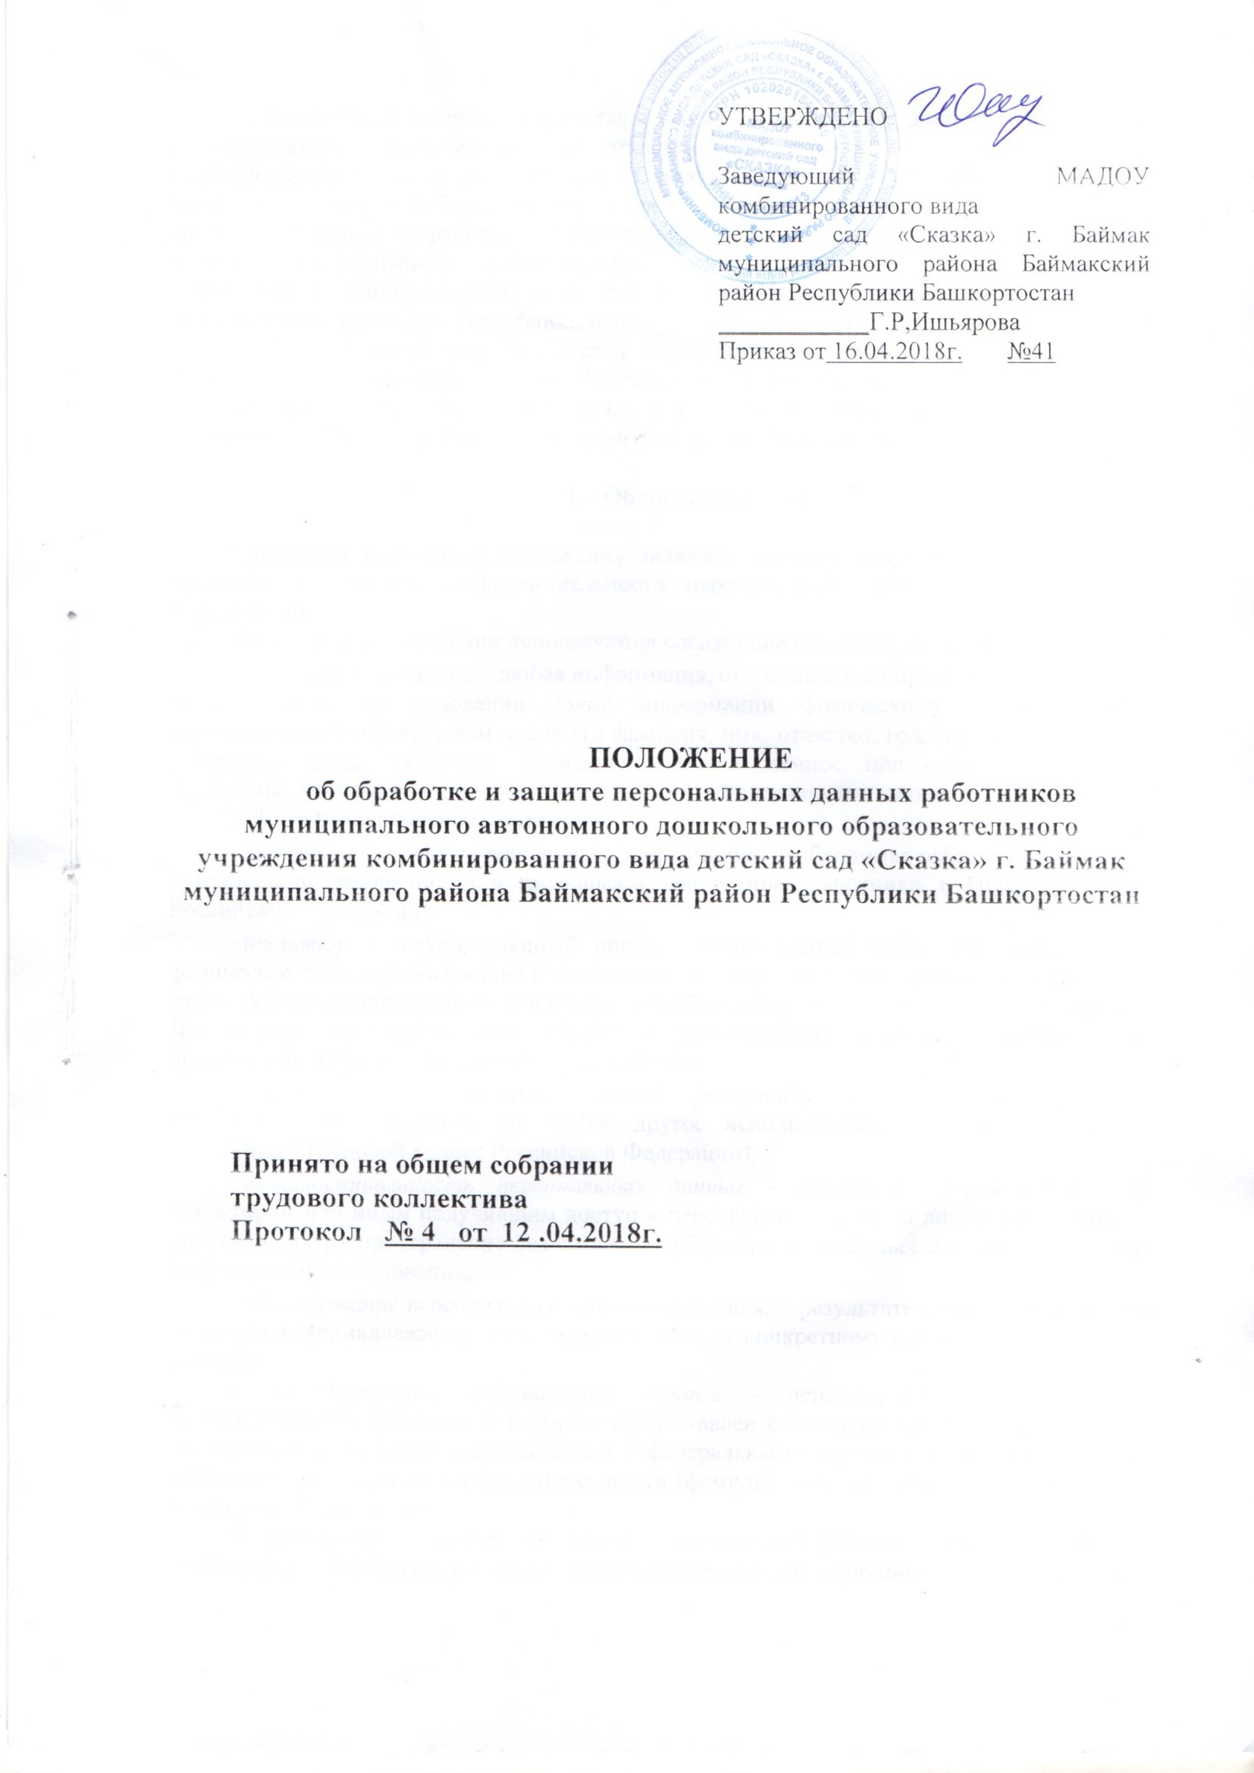
Настоящее Положение об обработке и защите персональных данных работников в муниципальном автономном дошкольном образовательном учреждении комбинированного вида детский сад «Сказка» г. Баймак муниципального района Баймакский район Республики Башкортостан
(далее- Положение) разработано с целью защиты информации, относящейся к личности и личной жизни работников в муниципальном автономном дошкольном образовательном учреждении комбинированного вида детский сад «Сказка» г. Баймак муниципального района Баймакский район Республики Башкортостан (далее – Учреждение) в соответствии со статьей 24 Конституции Российской Федерации, Трудовым кодексом Российской Федерации, Федеральным законом Российской Федерации от 27 июля 2006 г. «О персональных данных» № 152-ФЗ, письмом Федерального агентства по образованию от 22 октября 2009 г «Об обеспечении защиты персональных данных».

- Общие положения

Предметом настоящего Положения являются порядок получения, использования, хранения и гарантии конфиденциальности персональных данных работников в Учреждении.
В настоящем Положении используются следующие основные понятия:
- персональные данные - любая информация, относящаяся к определенному лицу или определяемому на основании такой информации физическому лицу (субъекту персональных данных), в том числе его фамилия, имя, отчество, год, месяц, дата и место рождения, адрес, семейное, социальное, имущественное положение, образование, профессия, доходы, другая информация, (статья 3 Федерального закона от 27 июля 2006 г. № 152- ФЗ «О персональных данных»;
- персональные данные работника - информация, необходимая работодателю в связи с трудовыми отношениями и касающаяся конкретного работника. ( Трудовой кодекс Российской Федерации).
- оператор - государственный орган, муниципальный орган, юридическое или физическое лицо, организующие или осуществляющие обработку персональных данных, а также определяющие цели и содержание обработки персональных данных Учреждения. Допускается привлекать для обработки персональных данных уполномоченные организации на основе договора или соглашения;
- обработка персональных данных работника - получение, хранение, комбинирование, передача или любое другое использование персональных данных работника. (Трудовой кодекс Российской Федерации);
- конфиденциальность персональных данных - обязательное для соблюдения оператором или иным получившим доступ к персональным данным лицом требование не допускать их распространение без согласия субъекта персональных данных или наличия иного законного основания;
- обезличивание персональных данных - действия, в результате которых невозможно определить принадлежность персональных данных конкретному субъекту персональных данных;
- общедоступные персональные данные - персональные данные, доступ неограниченного круга лиц к которым предоставлен с согласия субъекта персональных данных или на которые в соответствии с федеральными законами не распространяется требование соблюдения конфиденциальности (фамилия, имя, отчество, год, месяц, дата и место рождения, адрес).
К персональным данным работника , получаемым работодателем и подлежащим хранению у работодателя в порядке, предусмотренном действующим законодательством и настоящим Положением, относятся следующие сведения, содержащиеся в личных делах работников и обучающихся:
- личное заявление о приеме на работу ;
- паспортные данные работника ;
- копия страхового Свидетельства государственного пенсионного страхования;
- копия документа воинского учета (для военнообязанных и лиц, подлежащих призыву на военную службу);
- копия документа об образовании, квалификации или наличии специальных знаний;
- анкетные данные, заполненные работником при поступлении на работу, или в процессе работы, (в том числе - автобиография, сведения о семейном положении работника , перемене фамилии, наличии детей или иждивенцев);
- экзаменационные и зачетные ведомости;
- иные документы, которые с учетом специфики работы и в соответствии с законодательством Российской Федерации должны быть предъявлены работником при заключении трудового договора или в период его действия (например, медицинские заключения, предъявляемые работником при прохождении обязательных предварительных и периодических медицинских осмотров);
- трудовой договор;
- договор на оказание платных образовательных услуг; (если такое имеется);
- заключение по данным психологического исследования (если такое имеется);
- копии приказов о приеме, переводах, увольнении, повышении заработной платы, поощрениях и взысканиях;
- личная карточка по форме Т-2;
- заявления, объяснительные и служебные записки работников;
- документы о прохождении работником аттестации, собеседования, повышения квалификации;
- иные документы, содержащие сведения о работнике , нахождение которых в личном деле необходимо для корректного документального оформления трудовых правоотношений с работником.

- Порядок получения и обработки персональных данных

Наниматель в лице руководителя Учреждения- заведующий, а также уполномоченное лицо обеспечивают защиту персональных данных работников Учреждения, содержащихся в их личных делах, от неправомерного их использования или утраты.
Заведующий определяет лиц из числа работников Учреждения, уполномоченных на обработку персональных данных, несущих ответственность в соответствии с законодательством Российской Федерации за нарушение режима защиты этих персональных данных.
Получение персональных данных осуществляется в соответствии с нормативно-правовыми актами Российской Федерации в области трудовых отношений и образования, нормативными и распорядительными документами Минобрнауки России и Рособрнадзора, Положением об обработке и защите персональных данных и приказами учреждения на основе согласия субъектов на обработку их персональных данных. Без согласия субъектов осуществляется обработка общедоступных персональных данных или содержащих только фамилии, имена и отчества, обращений и запросов организаций и физических лиц, регистрация и отправка корреспонденции почтовой связью, оформление разовых пропусков, обработка персональных данных для исполнения трудовых договоров или без использования средств автоматизации, и в иных случаях, предусмотренных законодательством Российской Федерации.
Основные условия проведения обработки персональных данных работников :
- работодатель определяет объем, содержание обрабатываемых персональных данных работника , руководствуясь Конституцией Российской Федерации, Трудовым кодексом Российской Федерации и иными федеральными законами.
- обработка персональных данных работников осуществляется исключительно в целях обеспечения соблюдения законов и иных нормативных персональных актов, содействия работникам в трудоустройстве, обучении и продвижении по службе, а также обеспечения личной безопасности работников, сохранности имущества, контроля количества и качества выполняемой работы.
- все персональные данные предоставляются работником. Если персональные данные работника , возможно получить только у третьей стороны, то работодатель обязан заранее уведомить об этом работника и получить его письменное согласие. Работодатель должен сообщить работнику о целях, предполагаемых источниках и способах получения персональных данных, а также о характере подлежащих получению персональных данных и последствиях отказа работника дать письменное согласие на их получение.
- работодатель не имеет права получать и обрабатывать персональные данные работника о его политических, религиозных и иных убеждениях и частной жизни без письменного согласия работника .
- работодатель не имеет права получать и обрабатывать персональные данные работника о его членстве в общественных объединениях или его профсоюзной деятельности, за исключением случаев, предусмотренных федеральным законом.
- работники должны быть ознакомлены под роспись с настоящим Положением, а также со своими правами и обязанностями в этой области.
- в случае увольнения работника, оператор немедленно прекращает обработку персональных данных, кроме случаев, предусмотренных законодательством. Личные дела уволенных работников хранятся у оператора в течение установленного срока хранения, после чего передаются в архив.

- Хранение и использование персональных данных работников

Персональные данные работников Учреждения хранятся на бумажных и электронных носителях, в специально предназначенных для этого помещениях.
В процессе хранения персональных данных работников Учреждения должны обеспечиваться:
- требования нормативных документов, устанавливающих правила хранения конфиденциальных сведений;
- сохранность имеющихся данных, ограничение доступа к ним, в соответствии с законодательством Российской Федерации и настоящим Положением;
- контроль за достоверностью и полнотой персональных данных, их регулярное обновление и внесение по мере необходимости соответствующих изменений.
Доступ к персональным данным работников имеют:
-Заведующий Учреждения;
-Уполномоченное лицо на основании приказа о назначении;
- Начальник отдела образования (по согласованию);
- Специалист отдела образования на основании приказа о назначении (по согласованию);
- Главный бухгалтер;
- Работники МБУ РЦПИ отдела образования (по согласованию);
- работники бухгалтерии, отвечающие за расчет заработной платы работников, кассовые операции, расчеты с подотчетными лицами;
Ответственным за организацию и осуществление хранения персональных данных работников Учреждения является руководитель- заведующий.
Остальные лица, указанные выше, имеют право получать только те персональные данные работников , которые необходимы им для выполнения своих должностных обязанностей.
Трудовые книжки работников, хранятся в сейфе в кабинете заведующий Учреждения, доступ к которому имеют только заведующий, уполномоченное лицо отвечающий за ведение трудовых книжек. Хранение трудовых книжек работников осуществляется в соответствии с Правилами ведения и хранения трудовых книжек, изготовления бланков трудовых книжек обеспечения ими работодателей, утвержденными Постановлением Правительства Российской Федерации от 16 апреля 2003 г № 225.
Личные дела работников Учреждения также хранятся в кабинете заведующий..

- Передача персональных данных работников .

При передаче персональных данных работников Учреждения другим юридическим и физическим лицам работодатель должен соблюдать следующие требования:
- не сообщать персональные данные работника третьей стороне без письменного согласия работника , за исключением случаев, когда это необходимо в целях предупреждения угрозы жизни и здоровью работника , а также в случаях, установленных федеральными законами;
- не сообщать персональные данные работника в коммерческих целях без его письменного согласия;
- предупреждать лиц, получающих персональные данные работников , о том, что эти данные могут быть использованы лишь в целях, для которых они сообщены, и требовать от этих лиц подтверждения того, что это правило соблюдено. Лица, получающие персональные данные работника ,обязаны соблюдать режим конфиденциальности. Данное положение не распространяется на обмен персональным данными работников в порядке, установленном федеральными законами;
- не запрашивать информацию о состоянии здоровья работника , за исключением тех сведений, которые относятся к вопросу о возможности передавать персональные данные работника представителям работников в порядке, установленном Трудовым кодексом Российской Федерации и федеральным законом от 27 июля 2006 года № 152-ФЗ «О персональных данных», и ограничивать эту информацию только теми персональными данными, которые необходимы для выполнении указанными представителями их функций.

- Права работников в Учреждении в целях обеспечения защиты персональных данных, хранящихся у работодателя

В целях обеспечения защиты персональных данных, хранящихся в личных делах, находящихся у работодателя, работники имеют право:
- получать полную информацию о своих персональных данных и их обработке;
- свободного бесплатного доступа к своим персональным данным, включая право на получение копии любой записи, содержащей персональные данные работника в соответствии с Трудовым кодексом РФ , за исключением случаев, предусмотренных федеральными законами. Получение указанной информации о своих персональных данных возможно при личном обращении работника в Учреждении.
- доступа к относящимся к ним медицинским данным с помощью медицинского специалиста по выбору;
- требовать об исключении или исправлении неверных или неполных персональных данных, а также данных, обработанных с нарушением требований Трудового кодекса Российской Федерации и Федерального закона от 27 июля 2006года № 152-ФЗ « О персональных данных». Указанное требование должно быть оформлено письменным заявлением работника на имя руководителя. При отказе работодателя исключить или исправить персональные данные работника , работник имеет право заявить в письменном виде работодателю о своем несогласии, с соответствующим обоснованием такого несогласия. Персональные данные оценочного характера работник имеет право дополнить заявлением, выражающим его собственную точку зрения;
- требовать об извещении работодателем всех лиц, которым ранее были сообщены неверные или неполные персональные данные работника, обо всех произведенных в них исключениях, исправлениях или дополнениях;
- обжаловать в суде любые неправомерные действия или бездействия работодателя при обработке и защите его персональных данных.

- Обязанности работника в целях обеспечения достоверности его персональных данных

В целях обеспечения достоверности персональных данных работники обязаны:
при приеме на работу Учреждении, представлять работникам оператора достоверные сведения о себе в порядке и объеме, предусмотренном законодательством Российской Федерации.
В случае изменения персональных данных работника : фамилия, имя, отчество, адрес места жительства, паспортные данные, сведения об образовании, состоянии здоровья (вследствие выявления в соответствии с медицинским заключением противопоказаний для выполнения работником его должностных, трудовых обязанностей и т.п.) сообщать об этом руководителю в течение 5 рабочих дней с даты их изменения.

- Ответственность за нарушение норм, регулирующих обработку и защиту персональных данных работников

Лица, виновные в нарушении норм, регулирующих получение, обработку и защиту персональных данных работника , установленных действующим законодательством Российской Федерации и настоящим Положением, несут гражданскую, уголовную, административную, дисциплинарную и иную ответственность, предусмотренную законодательством Российской Федерации.
Ответственность за соблюдение требований законодательства Российской Федерации при обработке и использовании персональных данных возлагается в приказе заведующий об утверждении Положения и иных приказах на руководителей филиалов и конкретных должностных лиц оператора, обрабатывающих персональные данные.

Список должностей сотрудников, уполномоченных на обработку персональных данных и несущих ответственность в соответствии с Законодательством Российской Федерации за нарушение режима защиты этих персональных данных
- Уполномоченное лицо на основании приказа о назначении;
- Главный бухгалтер;
- работники бухгалтерии, отвечающие за расчет заработной платы работников, кассовые операции, расчеты с подотчетными лицами;
- Работники МБУ РЦПИ отдела образования (по согласованию)

